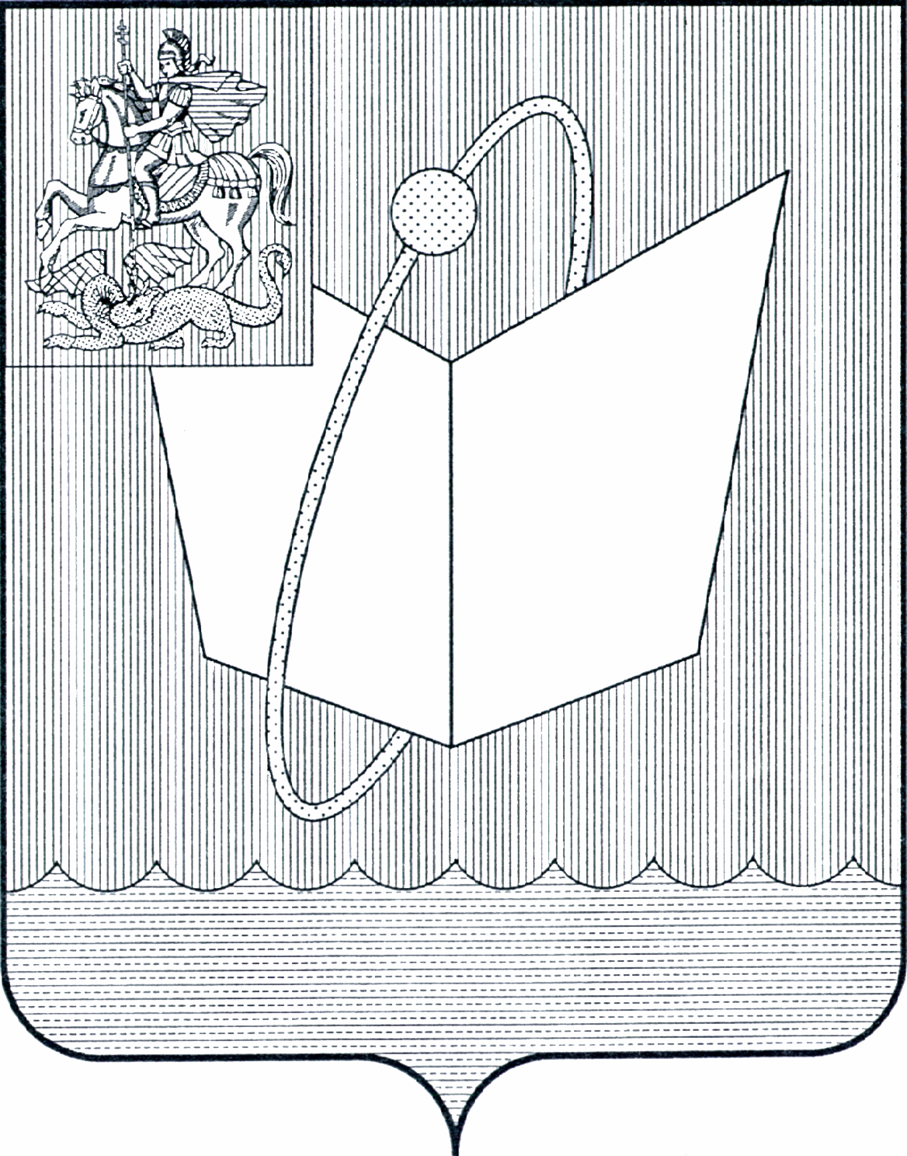
АДМИНИСТРАЦИЯ ГОРОДСКОГО ОКРУГА ФРЯЗИНО

ПОСТАНОВЛЕНИЕ

от 16.04.2025 № 356

О внесении изменений в постановление Администрации городского округа Фрязино от 28.11.2023 № 1149 «Об утверждении Положения об оплате труда работников сферы благоустройства в муниципальных бюджетных учреждениях культуры, физической культуры и спорта городского округа Фрязино»

В соответствии с Федеральным законом от 06.10.2003 № 131-ФЗ «Об общих принципах организации местного самоуправления в Российской Федерации», решением Совета депутатов города Фрязино от 14.06.2007 № 244 «О принятии Положения «Об оплате труда работников муниципальных учреждений города Фрязино Московской области», руководствуясь Уставом городского округа Фрязино Московской области,

постановляю:

1. Внести в постановление Администрации городского округа Фрязино от 28.11.2023 № 1149 «Об утверждении Положения об оплате труда работников сферы благоустройства в муниципальных бюджетных учреждениях культуры, физической культуры и спорта городского округа Фрязино» следующие изменения:
1.1. Пункт 4.6. постановления изложить в следующей редакции:
«4.6. Работникам Учреждения надбавка к должностному окладу (тарифной ставке) за особые условия труда в сфере благоустройства устанавливается в размере до 150 % должностного оклада (тарифной ставки) и выплачивается ежемесячно.
Конкретный размер надбавки устанавливается работодателем ежегодно в пределах средств, предусмотренных учреждению в виде субсидии на финансовое обеспечение муниципального задания на соответствующий финансовый год.».
1.2. Приложение 1 к Положению об оплате труда работников сферы благоустройства в муниципальных бюджетных учреждениях культуры, физической культуры и спорта городского округа Фрязино изложить в новой редакции согласно приложению к настоящему постановлению.
2. Настоящее постановление распространяется на правоотношения, возникшие с 01.05.2025.
3. Опубликовать настоящее постановление на официальном сайте органов местного самоуправления муниципального образования городской округ Фрязино Московской области в информационной телекоммуникационной сети Интернет.
4. Назначить ответственным за исполнение настоящего постановления начальника управления культуры, спорта и молодежной политики администрации городского округа Фрязино Шмидт Е.Л.
5. Контроль за исполнением настоящего постановления возложить на заместителя главы городского округа Фрязино Шувалову Ю.М.

Глава городского округа Фрязино Д.Р. Воробьев
Приложение
к постановлению Администрации городского округа Фрязино
от 16.04.2025 № 356

«Приложение 1
к Положению об оплате труда работников сферы благоустройства в муниципальных бюджетных учреждениях культуры, физической культуры и спорта городского округа Фрязино
Должностные оклады работников сферы благоустройства в муниципальных бюджетных учреждениях культуры, физической культуры и спорта городского округа Фрязино

№ п/п | Наименование должности | Размер должностного оклада (тарифная ставка) (руб.)
1 | Начальник отдела благоустройства (парка) | 24390,00
2 | Заведующий хозяйством | 22985,00
3 | Мастер по благоустройству | 23815,00
4 | Рабочий зеленого хозяйства | 15914,00
5 | Тракторист | 15737,00
6 | Электромонтер по ремонту и обслуживанию электрооборудования | 14518,00
7 | Дворник | 16998,00
8 | Подсобный рабочий | 9429,00
9 | Сторож (1 разряд) | 10840,00
10 | Уборщик служебных (туалетных) помещений (1 разряд) | 10840,00
11 | Слесарь | 14116,00
».

